
РОССИЙСКАЯ ФЕДЕРАЦИЯ
РОСТОВСКАЯ ОБЛАСТЬ

АДМИНИСТРАЦИЯ ПЕСЧАНОКОПСКОГО РАЙОНА

ПОСТАНОВЛЕНИЕ

27.12.2021 |  | № | 1172 |  | с. Песчанокопское

Об утверждении проекта межевания территории расположенной по адресу: ул. ЖД дома, №30, в границах ул. Орджоникидзе и ул. ЖД дома с. Песчанокопского, Песчанокопского района Ростовской области (кадастровый квартал 61:30:0010117)

В соответствии со статьей 46 Градостроительного кодекса Российской Федерации, Федеральным законом от 06.10.2003 № 131-ФЗ «Об общих принципах организации местного самоуправления в Российской Федерации», решением Собрания депутатов Песчанокопского района от 25.06.2018 №244 «Об утверждении Положения о публичных слушаниях, общественных обсуждениях на территории муниципального образования «Песчанокопский район», Уставом муниципального образования «Песчанокопский район», заключением комиссии о результатах публичных слушаний по проекту межевания территории, расположенной по адресу: ул. ЖД дома, №30, в границах ул. Орджоникидзе и ул. ЖД дома с. Песчанокопского, Песчанокопского района Ростовской области (кадастровый квартал 61:30:0010117).
Постановляю:
1. Утвердить проект межевания территории, расположенной по адресу: ул. ЖД дома, №30, в границах ул. Орджоникидзе и ул. ЖД дома с. Песчанокопского, Песчанокопского района Ростовской области (кадастровый квартал 61:30:0010117) (приложение).
2. Настоящее постановление подлежит опубликованию на официальном сайте Администрации района в сети «Интернет».
3. Руководителю пресс-службы Администрации Песчанокопского района (Сидоренко С.А.) опубликовать настоящее постановление в вестнике Администрации Песчанокопского района «Район официальный».
4. Постановление вступает в силу со дня официального опубликования.
5. Контроль за исполнением данного постановления возложить на заместителя главы Администрации района по сельскому хозяйству и вопросам муниципального хозяйства Кравцова А.Н.

Глава Администрации
Песчанокопского района И.И. Апольский

Постановление вносит:
сектор по вопросам архитектуры
и градостроительства

Приложение
к постановлению Администрации Песчанокопского района
от 27.12.2021 № 1172
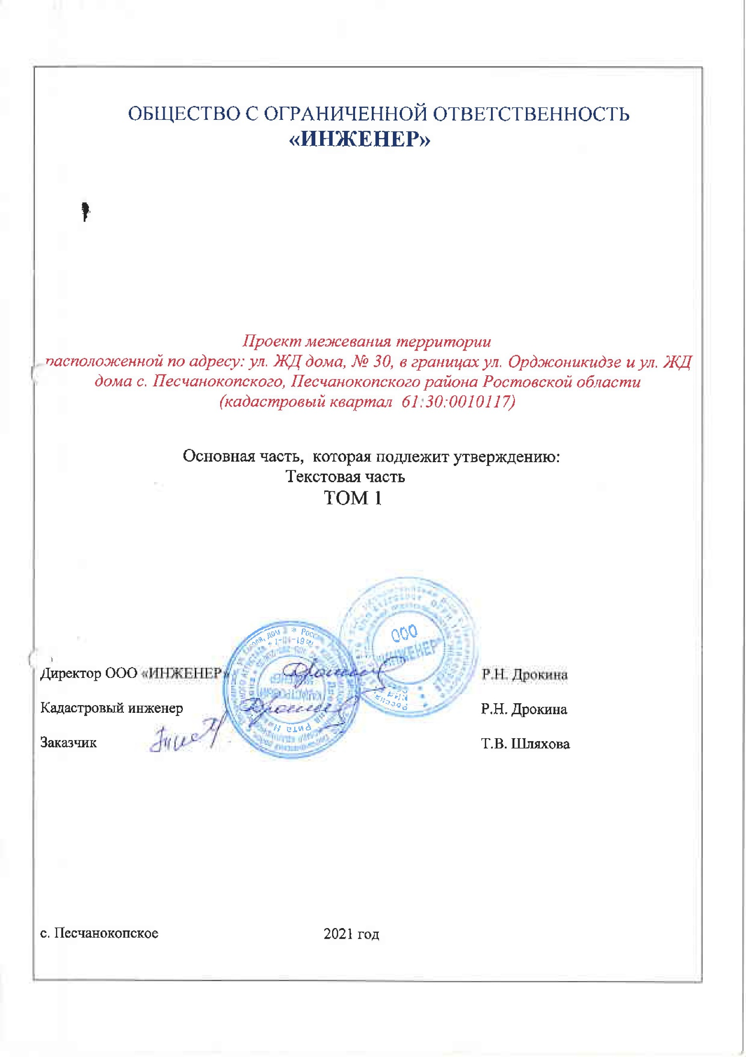

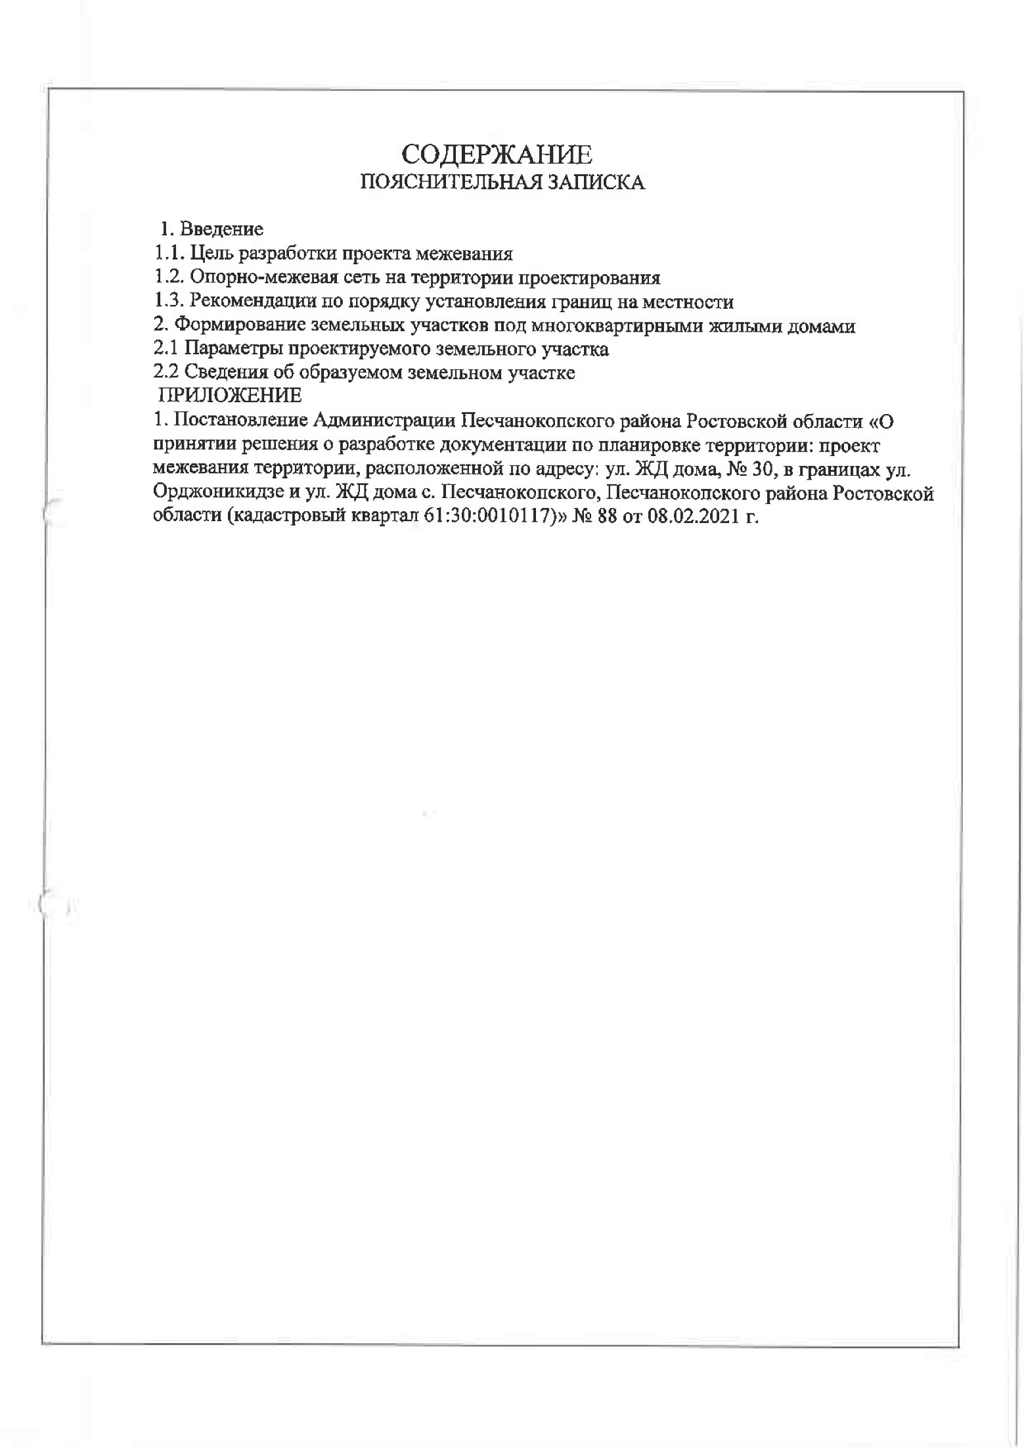
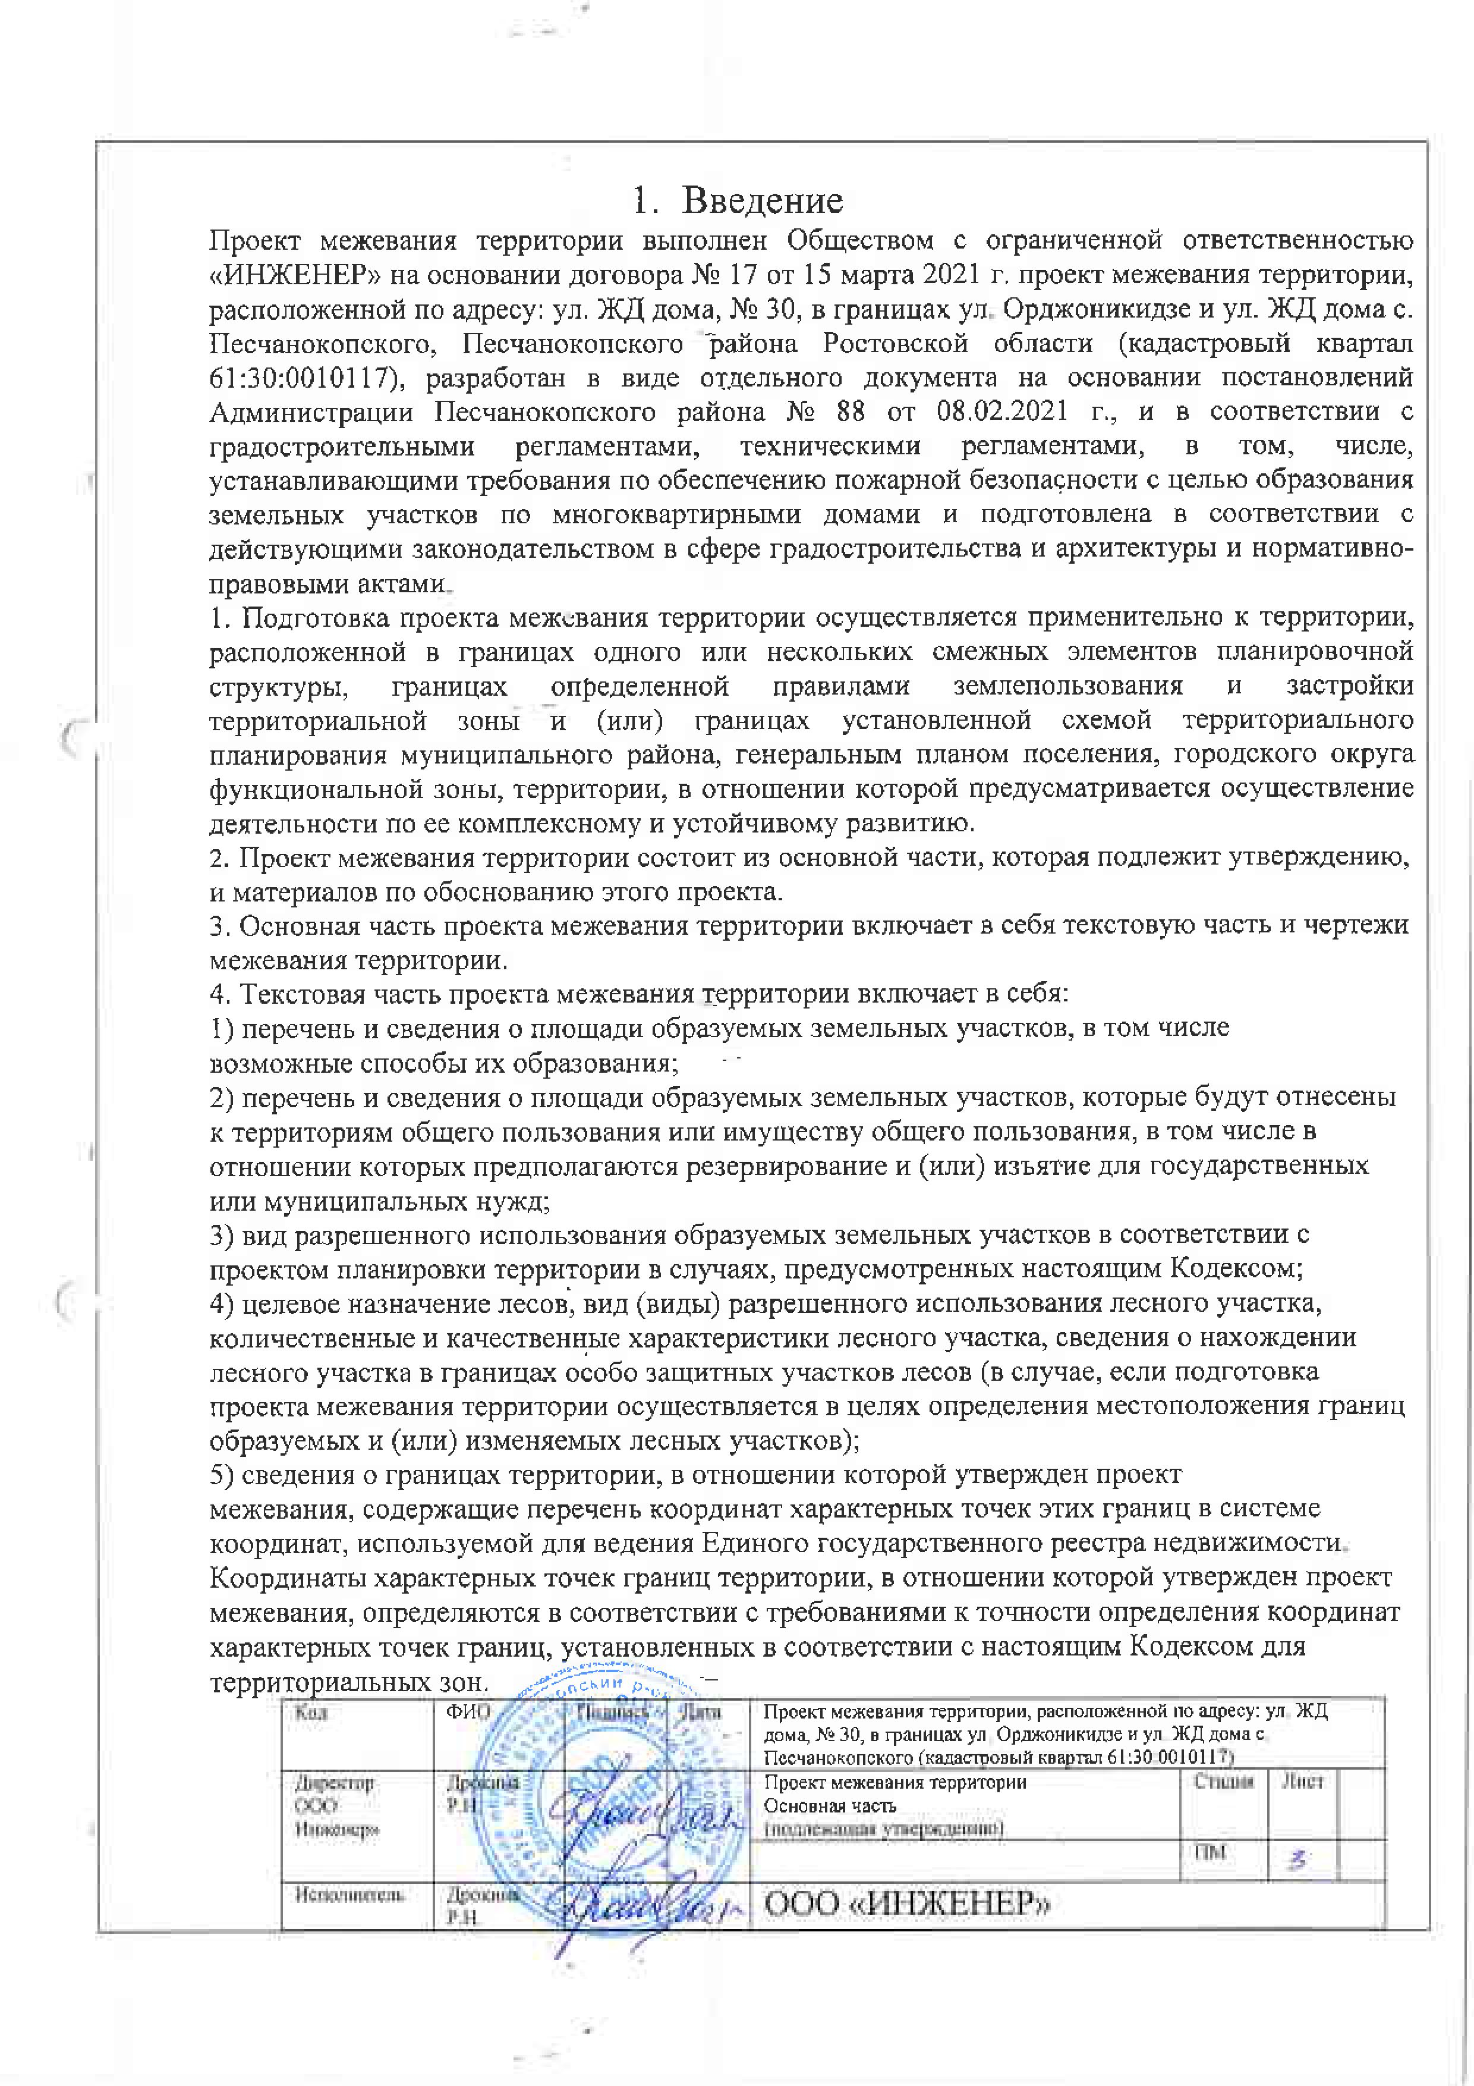
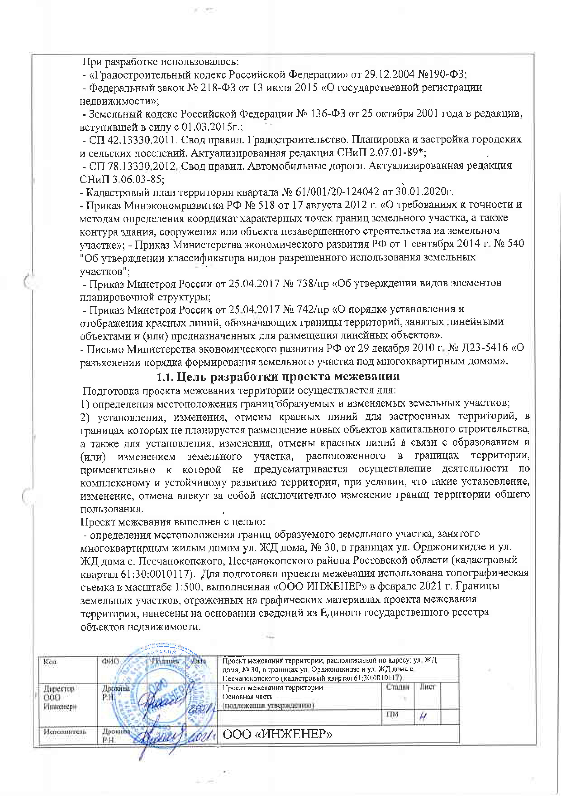
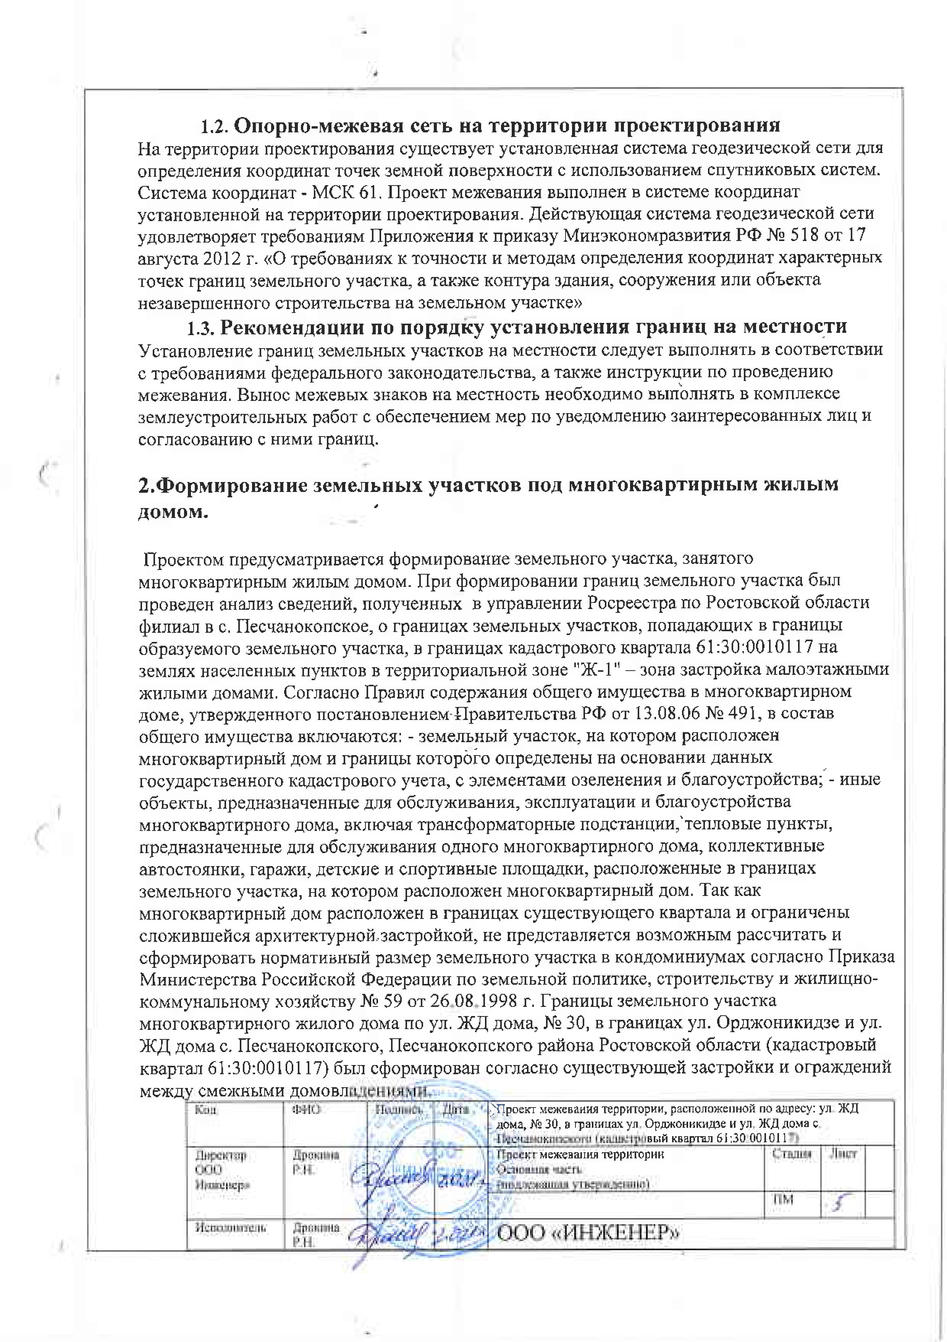
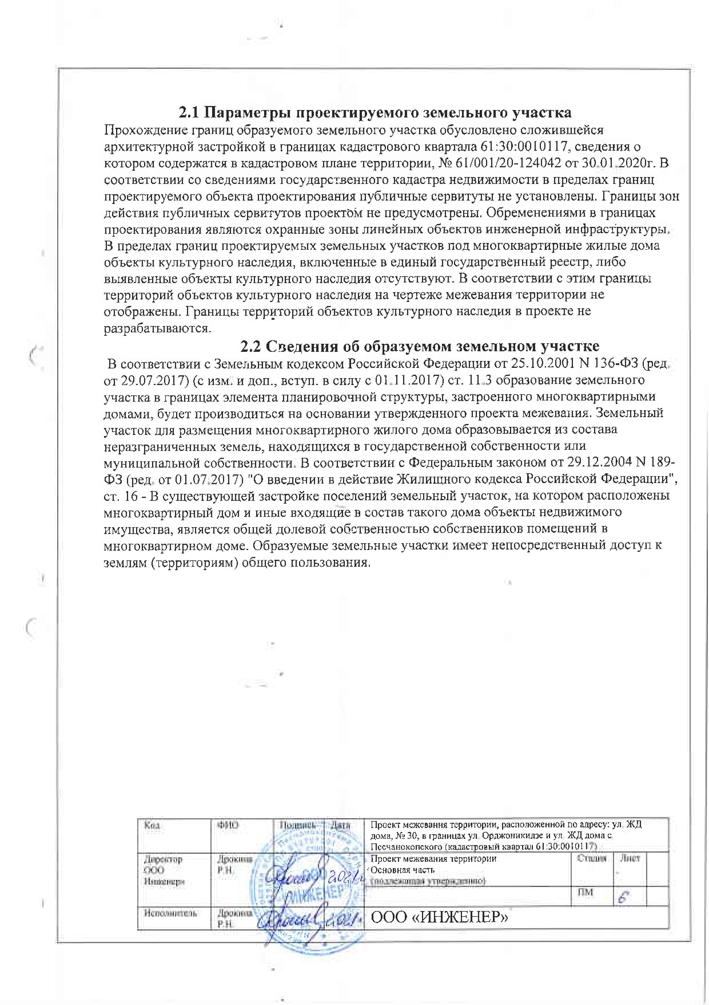
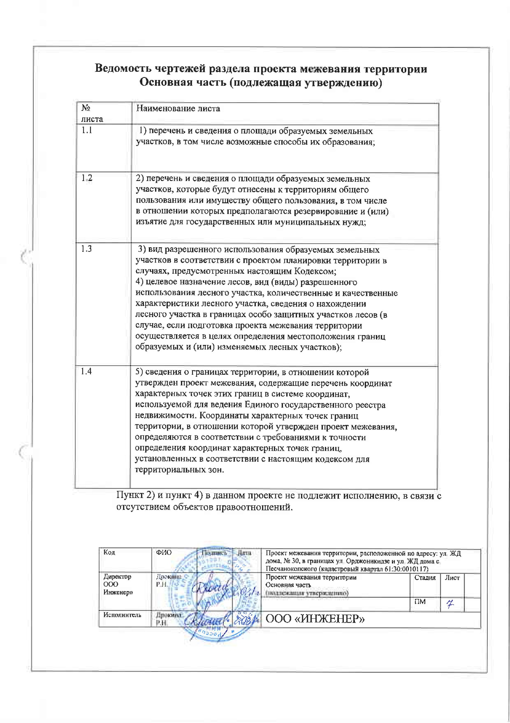

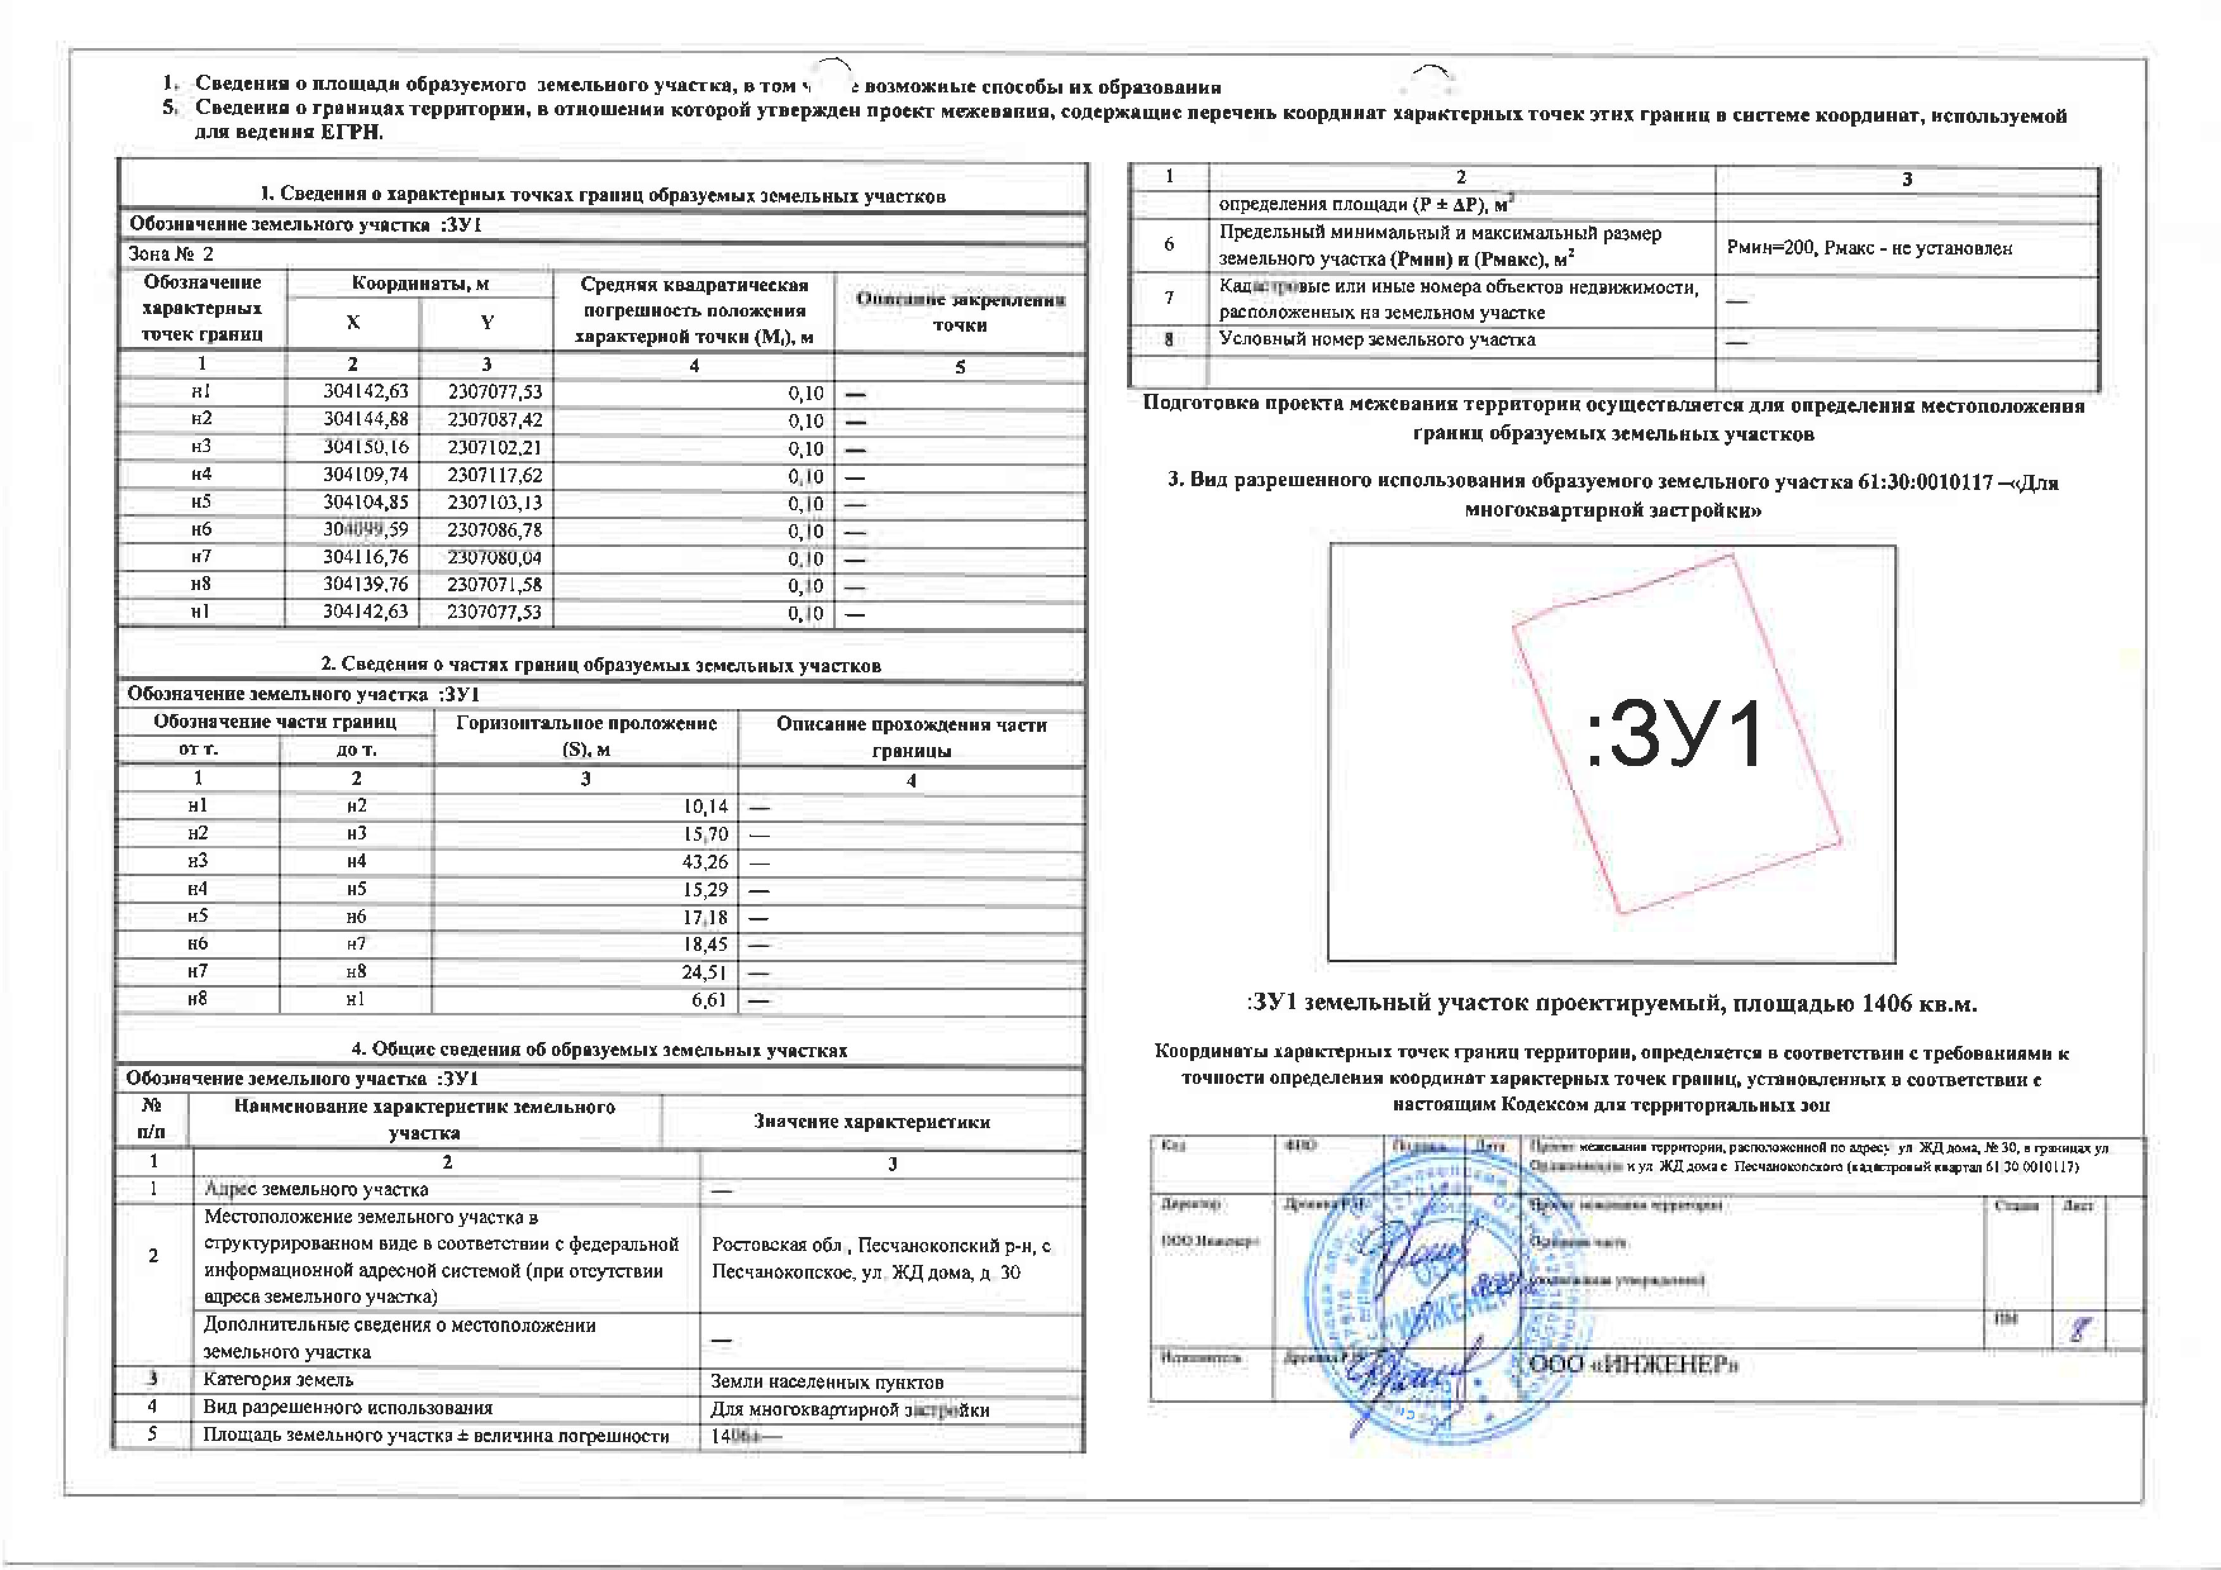

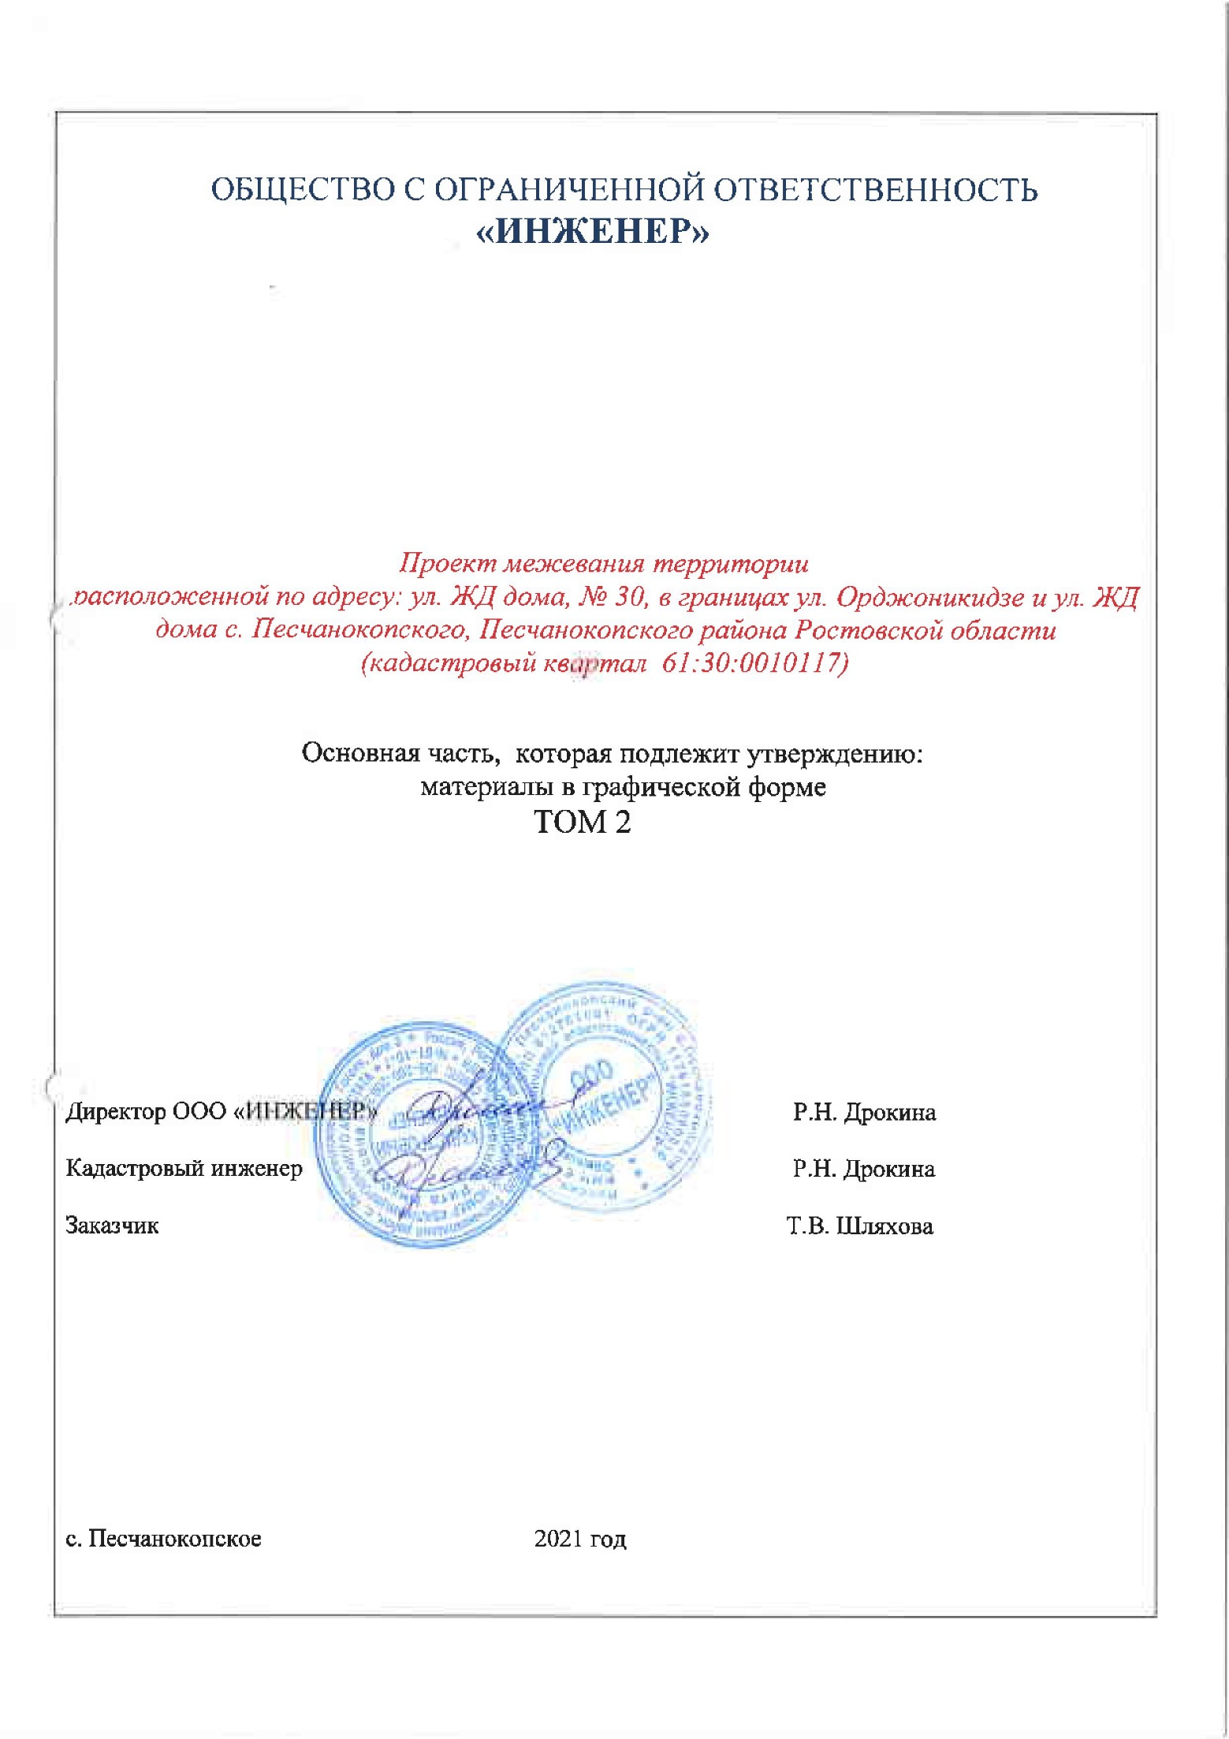
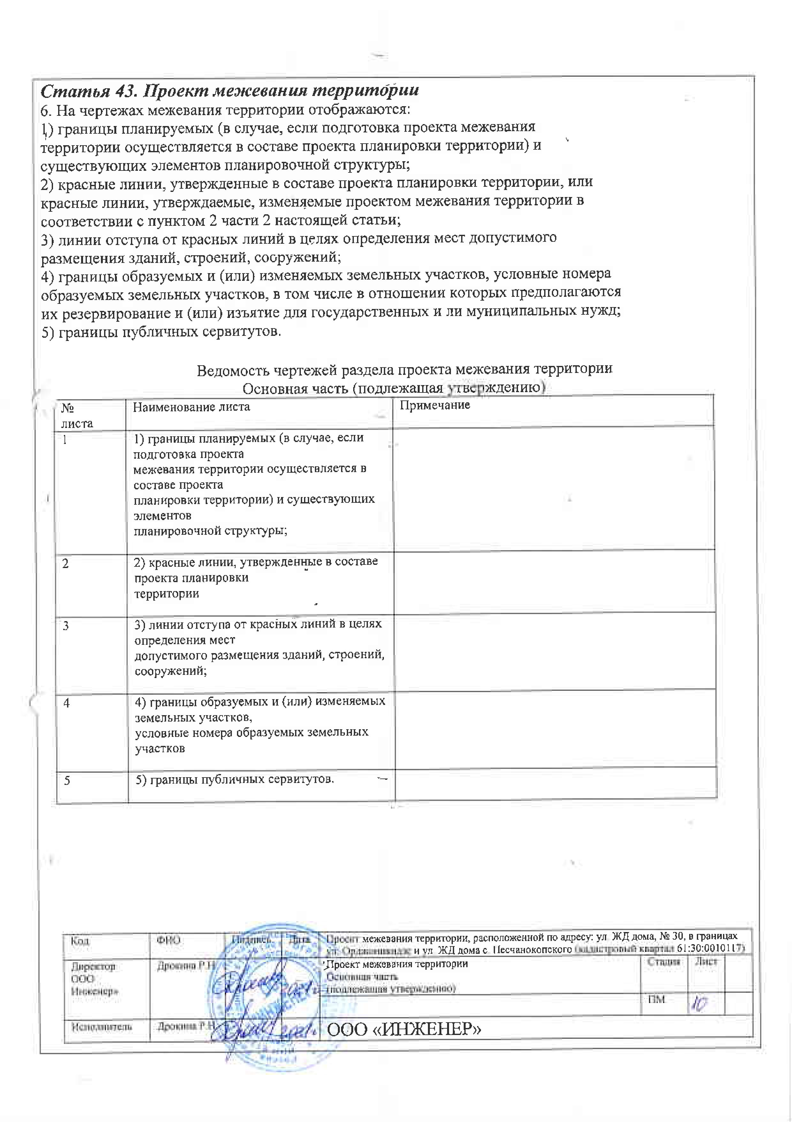

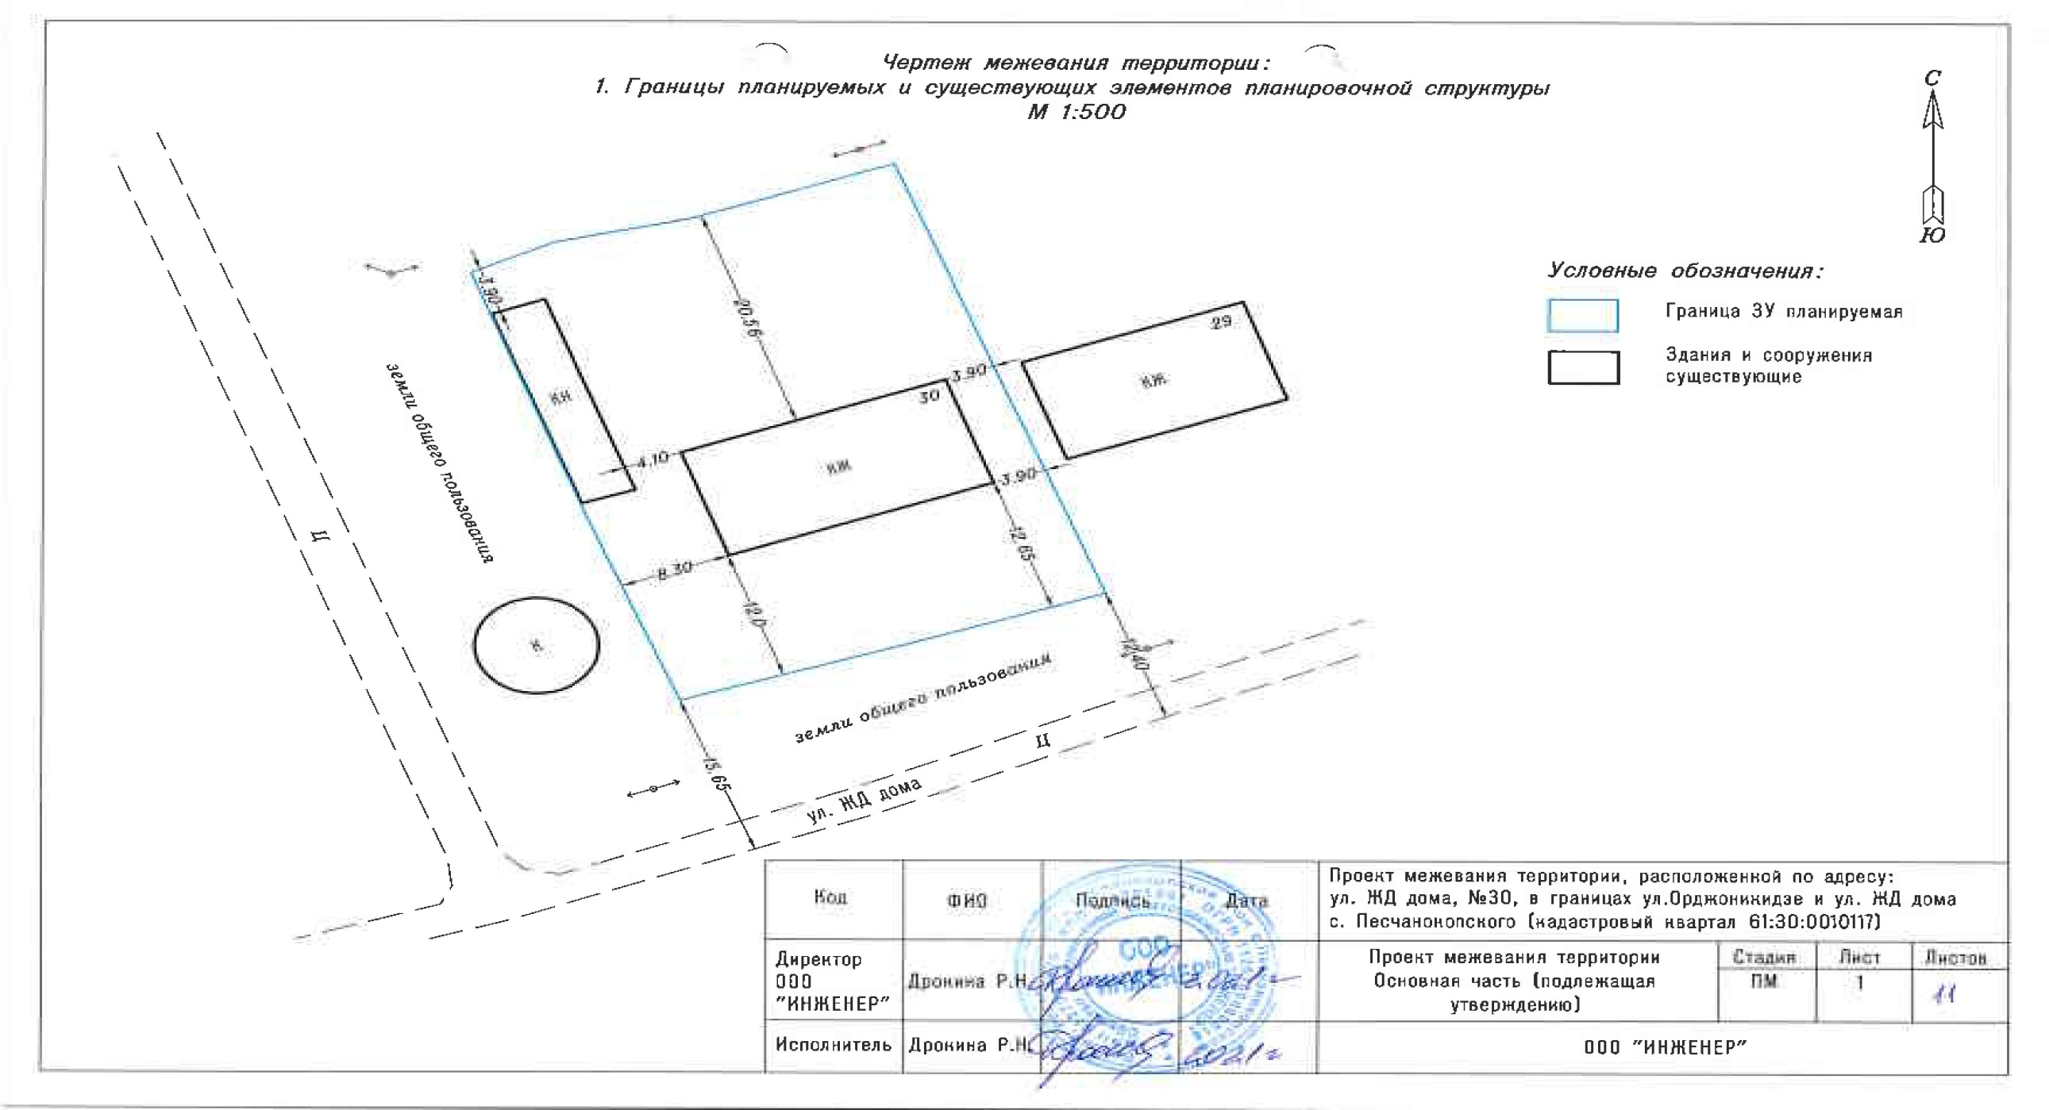
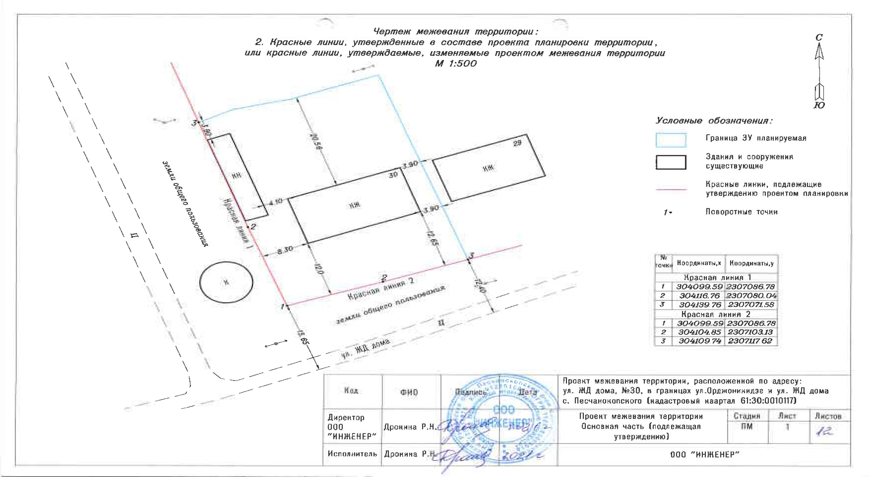
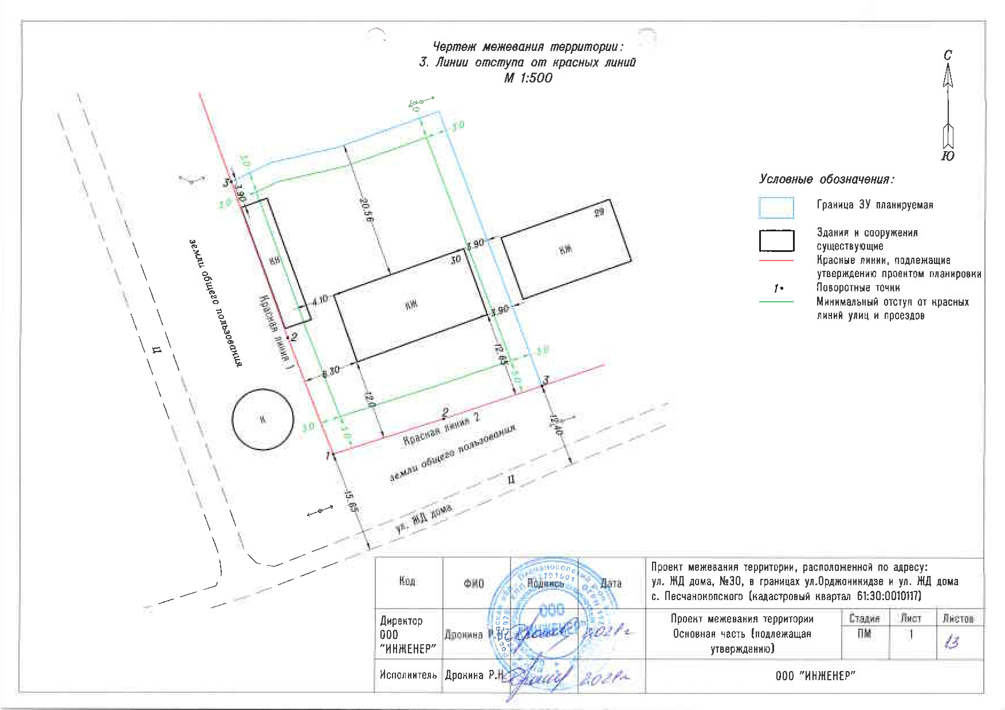
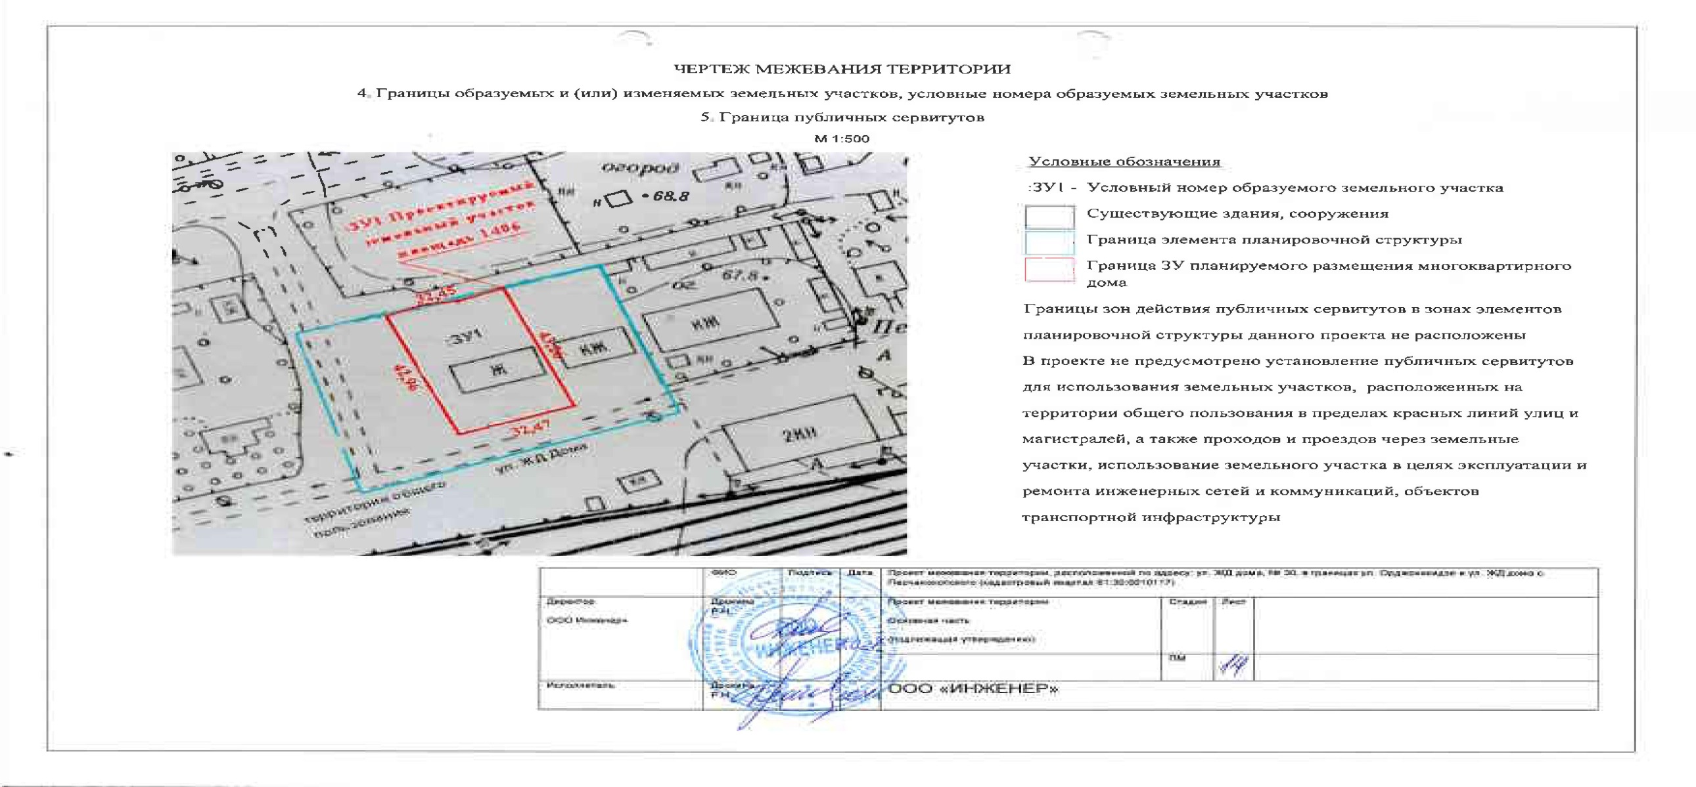
Управляющий делами
Администрации района О.В. Купина

